Comité économique et social européen

Organisation du travail et apprentissage sur le lieu de travail:
créer un environnement gagnant-gagnant

Séminaire organisé conjointement par le Cedefop, Eurofound et
le Comité économique et social européen (CESE)

Jeudi 19 novembre 2015, de 14 h 30 à 17 h 30
CESE, Bruxelles – Salle JDE 62

Programme

14 h 30 | Allocutions d'ouverture et de bienvenue  M. Gonçalo LOBO XAVIER, vice-président du Comité économique et social européen (CESE)  M. Detlef ECKERT, directeur de la direction Compétences, direction générale Emploi, affaires sociales et inclusion de la Commission européenne
14 h 55 | Les agences de l’UE qui travaillent ensemble – Une situation gagnant-gagnant pour l'Europe depuis 40 ans  Remarques introductives  M. Juan MENÉNDEZ-VALDÉS, directeur de la Fondation européenne pour l'amélioration des conditions de vie et de travail (Eurofound)  M. Joachim James CALLEJA, directeur du Centre européen pour le développement de la formation professionnelle (Cedefop)
15 h 15 | Organisation du travail et apprentissage sur le lieu de travail – La réalité  M. Mark KEESE, chef de la division de la politique et analyse de l’emploi, direction de l’emploi, du travail et des affaires sociales, OCDE – Introduction  M. Kostas POULIAKAS, expert, département du marché du travail et des compétences, Cedefop – L'amélioration des lieux de travail améliore les compétences – les conclusions d'une enquête du Cedefop sur les compétences et les emplois en Europe  M. Gijs van HOUTEN, responsable de recherche, unité Conditions de travail et relations de travail, Fondation européenne pour l'amélioration des conditions de vie et de travail – L’innovation sur le lieu de travail dans les entreprises européennes – présentation de la Troisième étude sur les entreprises européennes menée par la Fondation  Séance de questions-réponses du public
16 h 00 | Table ronde – Qu'est-ce qu'un excellent lieu de travail?  Président de séance: M. Pavel Trantina, président de la section spécialisée «Emploi, affaires sociales, citoyenneté» (SOC), du Comité économique et social européen (EESC)  Mme Leila KURKI, conseillère principale, Confédération finlandaise des professionnels (STTK)  M. Jeremy LING, président-directeur général, Groupe Bristan, Royaume-Uni  M. Martin SCHMID, conseiller politique, Chambre économique fédérale de l'Autriche  M. Thiébaut WEBER, secrétaire confédéral, Confédération européenne des syndicats (CES)
16 h 45 | Questions-réponses entre les membres de la table ronde et le public
17 h 10 | Conclusions – Organisation du travail et apprentissage sur le lieu de travail à l'avenir  M. Nicolas SCHMIT, ministre du travail, de l'emploi et de l'économie sociale et solidaire du Luxembourg
17 h 30 | Exposition à l'occasion du 40e anniversaire du Cedefop et d'Eurofound et réception de mise en contact  Exposition inaugurée par M. Gonçalo LOBO XAVIER, vice-président du Comité économique et social européen (CESE)  (Foyer 6, 6e étage du bâtiment Jacques Delors, CESE)

INFORMATIONS PRATIQUES

Lieu:

Comité économique et social européen (CESE), bâtiment Jacques Delors, salle JDE 62, 6e étage, 99 rue Belliard – 1040 Bruxelles

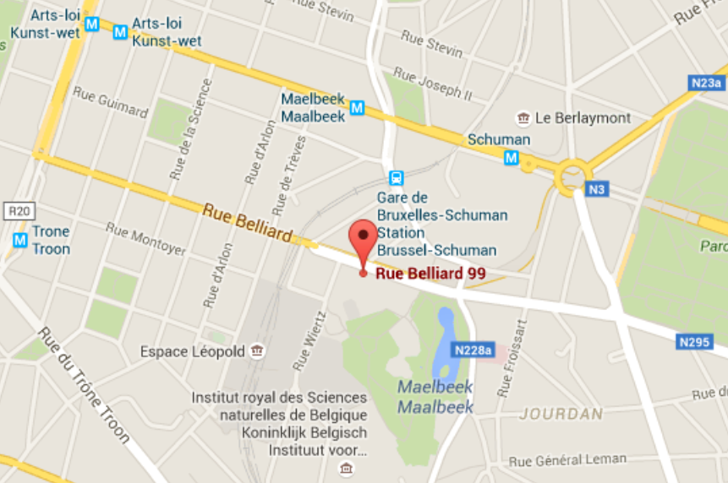

Interprétation:

Les participants pourront s'exprimer en: français, allemand, anglais, italien, néerlandais, danois, grec, espagnol, portugais, finlandais, suédois, tchèque, estonien, hongrois, letton, lituanien, polonais, slovaque, slovène, bulgare, roumain et croate, et

ils pourront écouter en: français, allemand, anglais, italien, grec, espagnol, portugais, finnois, suédois, tchèque, hongrois, polonais et roumain.

Contact: ana.dumitrache@eesc.europa.eu, +32 (0)2 546 81 31

